Зависимость интенсивности флуоресцеин диацетат гидролиза от содержание гумуса
в почвах Юга России
Черненькая Лариса Николаевна
Студент
Южный федеральный университет, Ростов-на-Дону, Россия
larica.tchernenkaja2014@gmail.com

Гидролазы играют важную роль, в функционировании почвенных систем разрушая высокомолекулярные органические соединения и обогащая почвы подвижными и необходимыми для растений и микроорганизмов питательными веществами. Одним из чувствительных диагностических показателей в почвенной энзимологии является активность гидролиза флуоресцеиндиацетата (ФДА). Гидролиз ФДА предложен в качестве меры общей гидролитической способности почв и индикатора ее биологической активности. По сути это целый комплекс ферментов, повсеместно присутствующих в почвенной среде (липаза, протеаза и эстераза) способных катализировать гидролиз ФДА.
Проведено исследование интенсивности ФДА гидролиза в различных почвах Юга России (различные подтипы черноземов, бурые лесные, горно-луговые, коричневая почва и желтозем), значительно отличающихся друг от друга по физическим, химическим и биологическим характеристикам. Определение выполнено модифицированным методом Адама и Дункана [1]. Также изучена важная генетико-классификационная характеристика почв, характеризующая их экологическое состояние и плодородие – содержание гумуса.
Согласно дополненным шкалам Д.С. Орлова [2], показатели гумусного состояния исследуемых почв варьирует от очень малого и малого для горно-луговых почв, низкого и ниже среднего для бурых лесных, коричневой, желтозема и чернозема южного, до среднего для черноземов обыкновенных. Интенсивность ФДА гидролиза также значительно варьирует от 23-46 мкг флуоресцеина/г/2ч для горно-луговых почв, 77-122 мкг для бурых лесных, коричневой, желтозема и чернозема южного до 140-259 мкг для черноземов обыкновенных. Показана корреляционная зависимость между двумя исследованными показателями с коэффициентом корреляции равным 0,88 (рис). Согласно проведенному анализу в 79% случаев изменение содержания гумуса приводят к изменению интенсивности ФДА гидролиза.
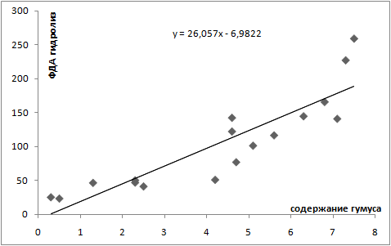
Рис. Зависимость интенсивности ФДА гидролиза (мкг флуоресцеина/г/2ч)
от содержания гумуса (%)
Литература
1. Казеев К.Ш., Колесников С.И., Акименко Ю.В., Даденко Е.В. Методы биодиагностики наземных экосистем: монография / [К. Ш. Казеев, С. И. Колесников, Ю. В. Акименко, Е. В. Даденко] Южный федеральный университет. – Ростов-на-Дону : Издательство Южного федерального университета, 2016. – 356 с.
2. Орлов Д.С., Бирюкова О.Н., Розанова М.С. Дополнительные показатели гумусного состояния почв и их генетических горизонтов // Почвоведение. 2004. № 8. С. 918–926.

